Аналитическая справка ВПР по истории 5класс.
МКОУ Новопоселковая СОШ

Цель контроля: «Мониторинг результатов введения Федеральных государственных образовательных стандартов, выявление уровня подготовки и определение качества образования школьников».
Дата проверки: 17.04. - 15.05.2018 г.
Проверяющий: заместитель директора по УВР Асалиева М.А., руководители МО Сайдалиева Р.А., Ягибекова М.М., Батманова Т.М.

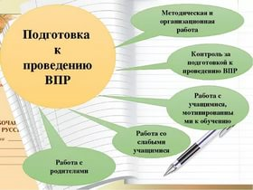
Методы контроля: присутствие на ВПР, изучение документации, собеседование. В соответствии с Приказом Министерства образования и науки Российской Федерации от 20 октября 2017 г. № 1025 «О проведении мониторинга качества образования», Приказом Министерства образования и науки РД от 12 апоеля 2019 года № 250 «О проведении мониторинга качества образования в ОО РД в 2018 году» и Приказом Управления Образования МР Сулейман- Стальский района от 16 февраля 2018 года №23/3 «О проведении мониторинга качества образования в ОО Сулейман- Стальский района в 2018 году» были проведены ВПР в 5 классе МКОУ «Новопоселковая СОШ» по следующему предмету:

16.04.2019 г. – история;.

Проведение Всероссийских проверочных работ осуществлялось в соответствии с Регламентом проведения ВПР в МКОУ «Новопоселковая СОШ»
(Приказ №13 от 14.02.2018 г.) в сроки, установленные Министерством образования и науки РФ.
Назначение ВПР – оценка уровня общеобразовательной подготовки обучающихся 5 класса в соответствии с требованиями ФГОС. ВПР позволяют осуществить диагностику достижения предметных и метапредметных результатов, в т.ч. уровня сформированности универсальных учебных действий (УУД) и овладения межпредметными понятиями.

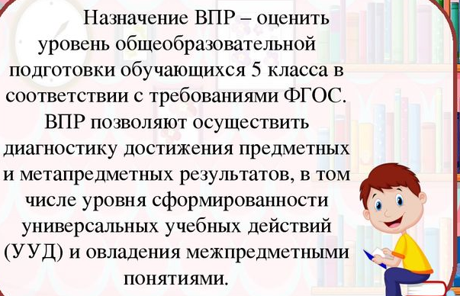

Анализ ВПР по истории Древнего мира.

ВПР по истории направлена на выявление и оценку уровня общеобразовательной подготовки по истории обучающихся 5 класса, а также на диагностику достижения личностных, метапредметных и предметных результатов обучения
Диагностическая работа нацелена на выявление уровня
• овладения школьниками базовыми историческими знаниями;
• умения применять историко-культурный подход к оценке социальных явлений;
• умения применять исторические знания для осмысления сущности общественных явлений;
• умения искать, анализировать, сопоставлять и оценивать содержащуюся в различных источниках информацию о событиях и явлениях
прошлого.
Диагностическая работа проверяет также знание обучающимися истории, культуры родного края.
Структура варианта проверочной работы

Работа состоит из 8 заданий, из них по уровню сложности: базовый – 5; повышенный – 2; высокий – 1.
Ответом к каждому из заданий 1 и 2 является цифра или последовательность цифр.
Задания 3–4 и 6–8 предполагают развѐрнутый ответ
Задание 5 предполагает работу с контурной картой.
Максимальный первичный балл – 15. Максимальный набранный на ВПР балл – 14, минимальный – 7.

Проверяемые элементы содержания
1. Древний Восток
1.8. Древняя Индия
1.1 Древний Египет 1.5. Ассирийское государство
1.2. Шумерские города-государства 1.6. Персидская держава
1.3. Вавилонское царство 1.7. Древняя Палестина
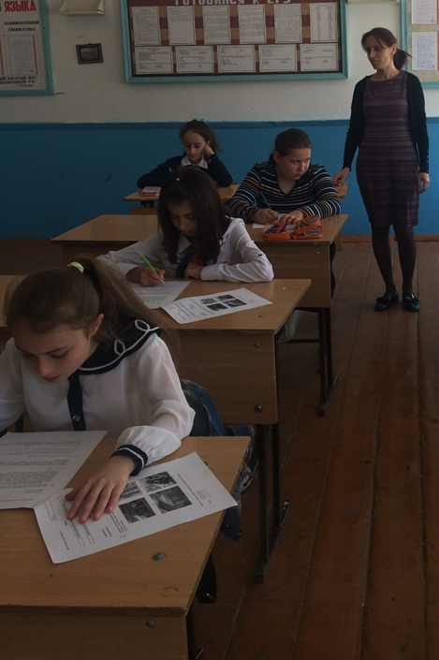
2 Античный мир
2.1. Древняя Греция
2.2. Древний Рим
3. Знание истории родного края

Общий анализ качества знаний по предмету по итогам ВПР представлен в таблице:
Класс | Колич-во  уч-ся | Выполнили | «5» | «4» | «3» | «2» | Качество | Успеваемость
5 «а» | 21 | 21 | 6 | 7 | 8 | 0 | 100% | 61 %
5 «б» | 18 | 18 | 11 | 5 | 2 | 0 | 100% | 88 %
5 «в» | 16 | 16 | 4 | 5 | 6 | 0 | 100% | 56 %
Итого | 55 | 55

Результаты выполнения ВПР по истории показали достаточный уровень владения обучающимися базовыми умениями: все учащиеся выполнили задание на соответствие иллюстрации определенной теме, а также – работу с историческим документом. Неплохо владеют историческими терминами.

Затруднения у учащихся вызвало описание исторического события: справились с заданием 3 человека, частично – 2.
Все справились с заданием по карте.
Не все учащиеся смогли объяснить влияние природно-климатических условий на занятия населения, а также вспомнить памятное место своего региона и объяснить, какое значение он имел для населенного пункта или страны в целом.

1 задание (работа с иллюстрациями) верно выполнили 48 человек, что составило 100%;
2 задание (работа с историческим документом) верно выполнили 8 человек, что составило 100%;
3 задание (работа с историческими терминами) выполнили 48 человек, что составило 87,5%;
4 задание (описание исторического события) выполнили 48 человек, что составило 62,5%;
5 задание (работа с исторической картой) выполнили 39 человек, что составило 100%;
6 задание (на знание природно-климатических условий и занятия населения) выполнили 39 человек, что составило 62,5%;
7 задание на знание исторических памятников своего региона выполнили 53 человек, что составило 75%;
8 задание на знание того, какое значение имело событие, связанное с указанным памятником, выполнили 42 человек, что составило 62,5%.
Выводы:
1. Успеваемость в ОУ выше чем в прошлом 2018году,
А в 2019 году показатель повысился на 11,3%; 17,3% и 15,2% соответственно.
2. Среднее значение в классе отметки по предмету – 3,8.
3. На ВПР по истории подтвердили свои отметки за III четверть 75% обучающихся (21 человек). Семь учеников выполнили работу на балл ниже
четвертной отметки: семеро уч-ся, имея за период «5», получил «4», но с разрывом всего в «1» балл, и один уч-ся, имея за период оценку «4»,
получил «3», также с разрывом в «1» балл.
Учителю истории:
1 включать в материал урока задания, при выполнении которых обучающиеся испытали
трудности;
2. формировать умение устанавливать причинно-следственные связи, строить логическое
рассуждение
3. следует обратить внимание на ошибки допущенные учащимися в контрольной работе:
работа с историческими документами, установление соответствия иллюстраций с
событиями, ошибки на знание исторических фактов.
4.классному руководителю довести до сведений родителей результаты ВПР по истории.
5. учителю истории составить план по ликвидации пробелов в знаниях.

